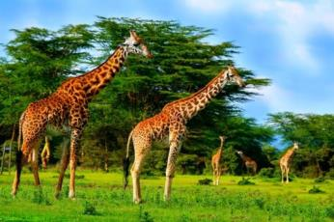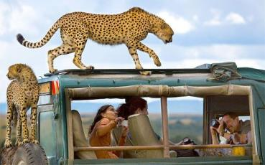
КЕНИЯ. Путешествие на родину
со Станиславом Дробышевским
2 - 11 августа 2021 года

Что такое Африка? Кто-то при этом слове представляет этнографические картины — масаев в красных балахонах с копьями, тамтамы и хижины из ветвей.
У кого-то в памяти всплывают картины природы — джунгли и саванна, стада зебр и антилоп, слоны и баобабы. Кто-то вспоминает экономические и социальные проблемы. На самом же деле Африка — это и то, и другое, и третье, и намного больше. И каждый раз Африка удивляет.
Этнографии в Кении — хоть отбавляй. Но она не такова, как многие представляют себе по фильмам и книгам. XXI век добрался и сюда: в то время, как одни люди продолжают охотиться с луками или пасти коров, другие работают в аэропортах и институтах. Современному туристу не грозят копья и стрелы, удивительное сочетание местного колорита и комфорта — визитная карточка Кении.
Природа в Африке есть — и какая! Ни один фильм не передаст реальности. Стада пасутся — проходу нет. Но дикая природа давно уже не на каждом шагу. За ней надо ехать в заповедники. Зато современный турист находится в трижды выигрышном положении. Во-первых, нынешние условия несравнимы с теми, в которых путешествовали Ливингстон и Стенли. В наше время турист избавлен от тропических болезней, защищён от нападений леопардов, бегемотов и носорогов. Что может быть лучше — дикие звери в двух шагах, но не надо бояться атаки со спины, стрелять и убегать. Во-вторых, сами звери нынче не боятся людей — их не надо неделями выслеживать в колючих зарослях, в итоге мельком заметив лишь кусочек пятнистой шкуры среди ветвей. В-третьих, к услугам туриста XXI сервис на высшем уровне — удобный транспорт, комфортабельные гостиницы-лоджи, отличная еда, опытные проводники. При всём этом интрига сохраняется: никогда не знаешь, что увидишь сегодня. Даже те, кто уже не раз побывал в африканских заповедниках, каждый раз встречаются с чем-то новым. Богатство экваториального мира безгранично. Кенийская природа умеет удивлять.
Многих может отпугнуть стереотип об африканской политической и экономической нестабильности. Но в этом смысле Кения — истинный оазис. Несмотря на колониальное прошлое, Кения не испытала ужасов рабства, так что местное население очень доброжелательно, да к тому же в наше время страна взяла уверенный курс на улучшение жизни. Туризм — одна из главных статей дохода страны, туристам тут всегда рады. Сервис отработан до мелочей — лучше, чем в большинстве других стран, так что в этом отношении беспокоиться точно не стоит.
Наконец, Кения — абсолютно уникальное место на планете. Вместе с Эфиопией и Танзанией это наша истинная прародина. Попадая в Восточную Африку, любой человек чувствует себя как дома. Пейзажи, климат, сам воздух — всё родное. И неспроста. Ведь именно здесь учёные нашли наиболее полную цепочку наших предков от совсем-совсем обезьян до совсем-совсем человека. В поездке по Кении предоставляется уникальный шанс посетить места, где жили наши далёкие предки, своими глазами увидеть пейзажи и природу, в лоне которой мы возникли, к которой мы приспособлены наилучшим образом.
Конечно, Африка меняется, современный лес — не тот, в кронах которого резвились проконсулы, современная саванна — не точная копия той, по которой бродили австралопитеки и питекантропы. Но удивительное чувство узнавания, ностальгического дежавю посещает каждого, кто обозревает просторы Кении. Хотя бы раз в жизни, но на Великой Прародине стоит побывать!
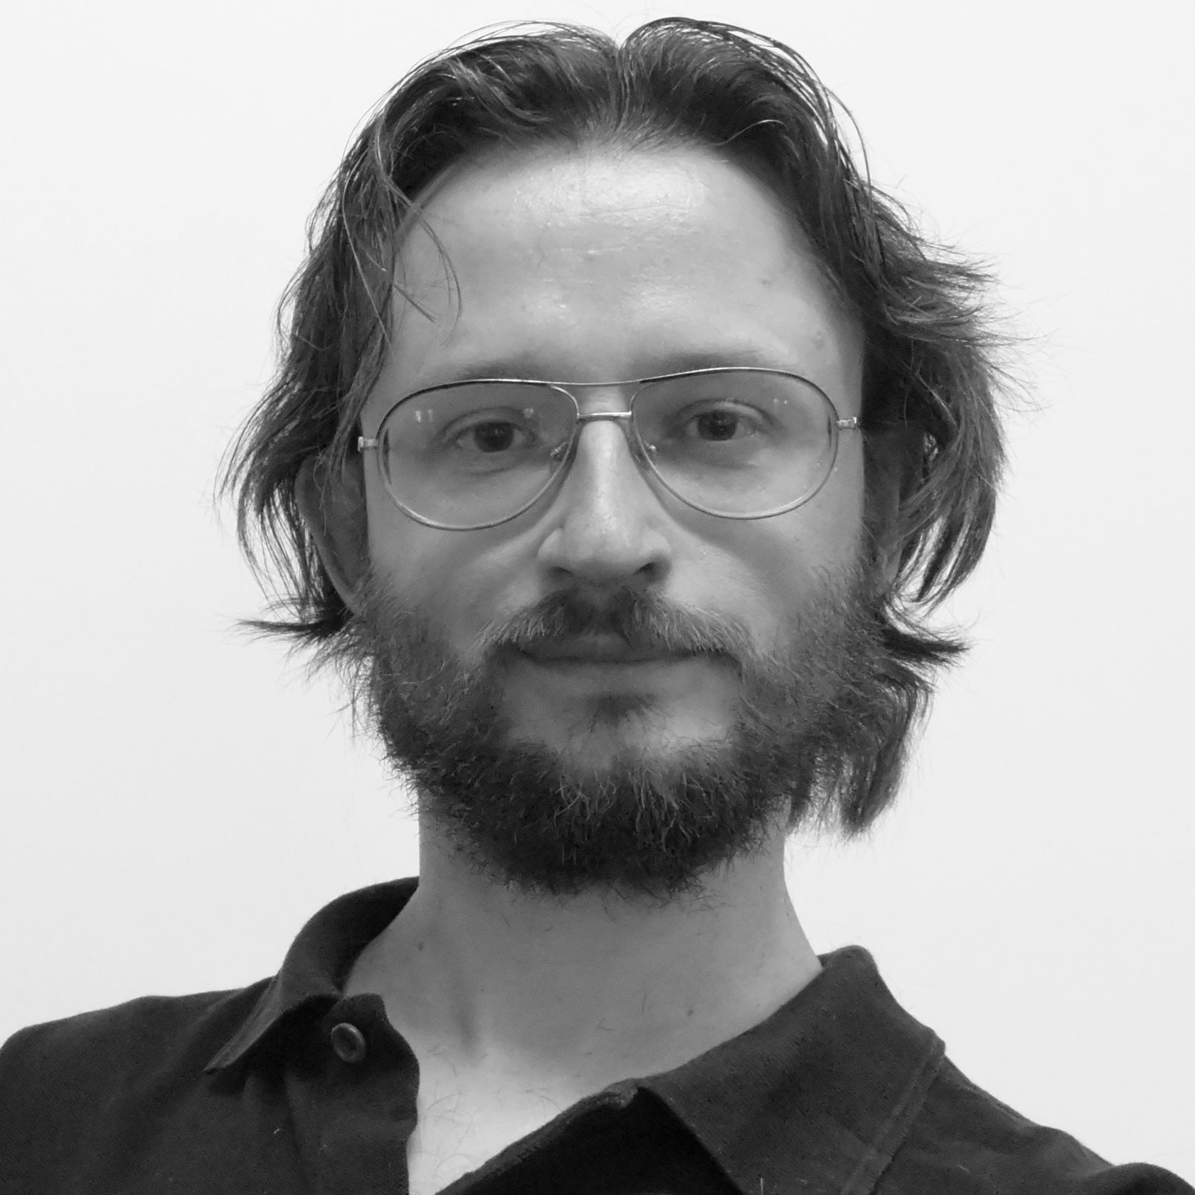
Чтобы участники поездки могли больше узнать о чудесах Восточной Африки, каждый вечер после полного впечатлениями дня у них есть возможность слушать рассказы Станислава Владимировича Дробышевского — антрополога, кандидата биологических наук, доцента кафедры антропологии биологического факультета МГУ. Вы можете услышать и увидеть то, что происходило в Африке и мире тысячи и миллионы лет назад, узнать закономерности, по которым существует современная экосистема Восточной Африки, ознакомиться с особенностями жизни людей в прошлом и настоящем.
Сопровождает нас в этом путешествии Станислав Дробышевский - антрополог, кандидат биологических наук. Доцент кафедры антропологии биологического факультета МГУ им. Ломоносова, научный редактор научно-просветительского портала antropogenez.ru. Автор ряда научных монографий и статей по тематике антропогенеза и происхождения современного человеческого разнообразия; автор научно-популярных книг "Достающее звено" и "Байки из грота"; лектор форума "Ученые против мифов", член научно-экспертного совета "Сообщества молодых ученых", участник множества археологических экспедиций; лауреат премии "За верность науке" 2017 г. и Беляевской премии 2018 г., финалист премии "Просветитель" 2017 г. и 2018 г.
ПРОГРАММА:
День 1, 1-2 августа
- Позднее прибытие в Найроби, размещение в отеле Villa Rosa Kempinski ( Superior room) – BB
- После обеда поездка в центр Жирафов. Обед оплачивается самостоятельно
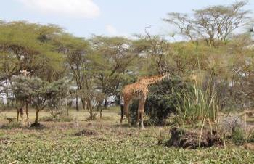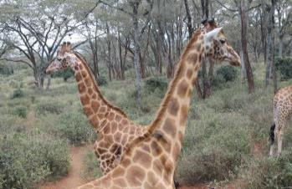
- Приветственный ужин в ресторане Carnivore
- Лекция: Люди Африки — от рубила до айфона
Когда-то наши предки привольно жили в кронах деревьев. Потом бродили по саванне. Затем изобрели орудия труда, начали строить жилища, охотиться на животных, освоили огонь и изобрели множество других чудес. И 99% нашей истории происходило в Африке. Развитие не остановилось — и ныне люди продолжают меняться сами, развивать свою культуру, преобразовывать окружающий мир.

День 2, 3 августа
- Переезд в национальный парк Амбосели (примерно 4,5 часа), откуда открывается лучший вид на Килиманджаро
Амбосели — рай для слонов. Тут их сотни. Утром и вечером они то поднимаются из болот и длинными вереницами идут в саванну, то бредут из-под деревьев в болота. Лучшее место в мире для знакомства с самыми умными гигантами.
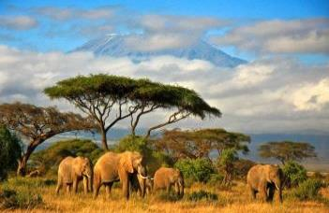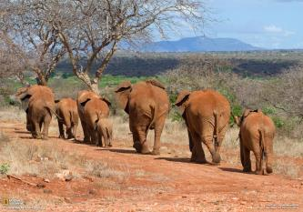
- Ночь в отеле Amboseli Serena
- Лекция: Мифы о происхождении человека
Правда ли, что человек произошёл от обезьяны? Действительно ли антропологи всё выдумывают? Сколько находок подделано? Кем были наши предки — грязными орками или высокодуховными эльфами?
День 3, 4 августа
- Переезд в национальный парк Найваша
- Обед.
- После обеда сафари на лодке по озеру Найваша
Национальный парк озера Найваша: уникальное пресноводное озеро вулканического происхождения. Его площадь постоянно меняется от 114 до 991 кв. км в зависимости от интенсивности осадков.
Озеро настолько велико, что во время сильных ветров на нём поднимается шторм, как на море. Для самих кенийцев озеро стало центром отдыха: здесь находится яхт-клуб, швартуются частные катера и лодки для рыбной ловли. Все земли вокруг озера — в частном владении, поэтому, чтобы добраться до воды, необходимо разрешение хозяина.
На озере обитает 450 видов птиц, в самом озере — бегемоты, а среди прибрежных зарослей акации можно встретить жирафов, буйволов и стаи диких обезьян.
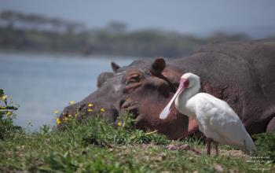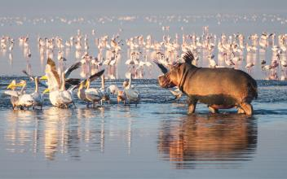
- Ночь в отеле Lake Naivasha Simba
- лекция: Кошки — мышки: кто нас создал и во что нам это обошлось
Происхождение человека — столь же экологически-обусловленный процесс, как и генезис любого другого существа. Каждый следующий эволюционный шаг был случаен и не случаен: космические и планетарные события, мутации и рекомбинации случайны с точки зрения живых существ, а вот влияние этих сил на организмы и сложные взаимосвязи в экосистемах — вполне закономерны. Что привело к нашему появлению? Как на это повлияли ракоскорпионы и движения материков, динозавры и цветы, кошки и мышки? Об этом и многом другом Вы можете узнать вечером в уютном лодже на берегу озера, по берегам которого ходили наши предки.

День 4, 5 августа
- Завтрак, поездка в заповедник Масаи Мара, который располагается на границе с Танзанией и является частью экосистемы долины Серенгети, чтобы прибыть вовремя к обеду .
Этот парк по праву может гордиться самой многочисленной в мире популяцией львов. С июня по сентябрь здесь пролегает путь великой миграции животных, поистине захватывающее зрелище, которое собирает туристов и любителей природы со всего мира.
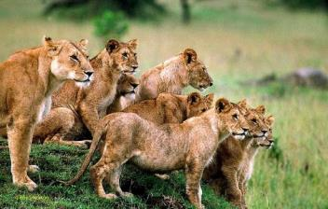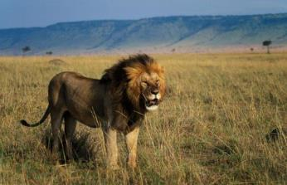
- Послеобеденное сафари .
Несмотря на «охотничий» имидж, слово «сафари» переводится с языка суахили просто как «путешествие». Хотя белые колонизаторы действительно превратили его в охоту, сегодня всё вернулось на круги своя. Сафари вновь стало просто путешествием через саванну, полную диких зверей – и поэтому весьма захватывающим.
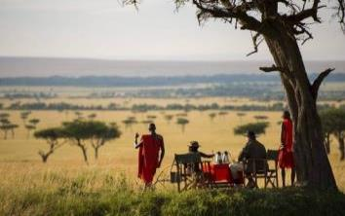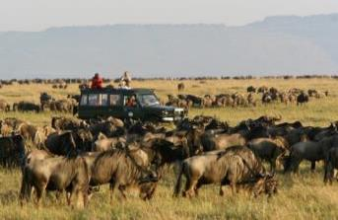
- Ужин и ночь в Mara Simba Lodge
- лекция: В гостях у хадза: впечатления антрополога о жизни последних охотников Танзании
«Охотники-собиратели» большинству людей представляются жалкими заморышами, влачащими жалкое существование на краю Земли. Каковы же реальные охотники-собиратели наших дней? На планете их осталось очень мало, но они есть. И — внимание, спойлер! — живётся им не так уж плохо.

День 5, 6 августа
- Полный день в Масаи Мара, сафари
Масаи Мара — сердце дикой Африки. Нигде в мире нет столько животных, как тут. Слоны и жирафы, львы и гепарды, антилопы и зебры — порой автомобилю приходится буквально раздвигать их, чтобы проехать. Поездка по просторам Масаи Мара никого не оставляет равнодушным.
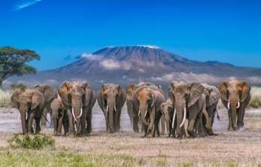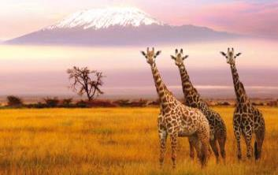
- Ужин и ночь в Mara Simba Lodge
- лекция: Мораль в каменном веке
Большинство людей склонно представлять наших предков неотёсанными чурбанами, без всякого намёка на тонкость чувств, с самыми примитивными побуждениями и низменными инстинктами. Но как же тогда возникли наши мораль, нравственность, сострадание и доброта? Как мы можем узнать об этом? Какие свидетельства сохранила на этот счёт земля?

День 6, 7 августа
- Завтрак, поездка в Национальный парк Озеро Накуру, прибытие к обеду .
Накуру — оплот белых носорогов в Восточной Африке. Когда-то эти животные паслись всюду, но жадность охотников не оставила им шансов. Благо, неравнодушные к природе люди успели сохранить для потомков частицу былого великолепия.
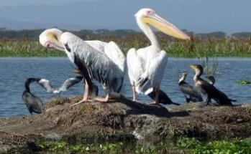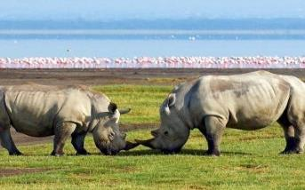
- Послеобеденное сафари .
- Ужин и ночь на озере Накуру Sarova Lion Hill Lodge
- Лекция: Детство в каменном веке
При словах «пещерный человек» перед мысленным взором обычно встаёт брутальный троглодит в пятнистой шкуре через плечо, мохнатом подгузнике и с неизменной дубиной в руках. Реже и несколько позади может помаячить его мускулистая и небритая супруга. Но совсем уж редко вспоминают о том, что любой древний человек когда-то был древним ребёнком. А детский мир — совершенно особенный. Ведь именно тогда закладываются все свойства взрослого. Детство в палеолите было суровым. Опасности и учёба, голод и холод — всё это сопровождало маленьких питекантропчиков и неандертальчиков. Откуда мы знаем о жизни детей в палеолите? Чем они занимались? Как и чем играли? Как взрослели? Что сопровождало переход из мира детства в мир взрослых?

День 7, 8 августа
- Завтрак в лодже
- Поездка в Solio Ranch
Ранчо Солио является частным заповедником и поэтому очень хорошо поддерживается. Заповедник ориентирован на сохранение носорогов и играет важную роль в защите и разведение черных носорогов в Кении. Животные здесь живут в гармонии с другими дикими животными, включая буйволов, зебр, жирафов, импал, газелей Томпсона и бородавочников
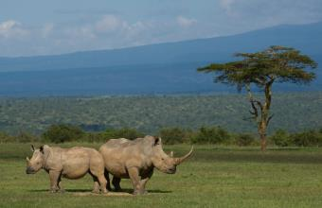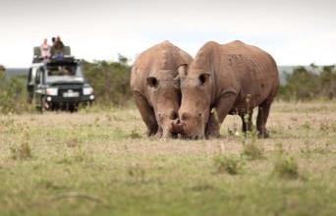
- Ужин и ночь в отеле Panari Nyahururu
- Вечерняя лекция: Экосистемы Африки
Джунгли и засушливые леса, саванны и заросли буша, полупустыни и пустыни — калейдоскоп пейзажей Африки может сбить с толку, в нём легко заблудиться. Но африканские экосистемы — не беспорядочное нагромождение растений и животных. Тут есть свои закономерности и порядки, взаимосвязи и уязвимые места.

День 8, 9 августа
- После завтрака переезд в Mount Kenya Safari club.
- После обеда свободное время .
- Ужин и ночь в Mt. Kenya Safari club suits room
- лекция: Народы Африки
Народы Африке чрезвычайно разнообразны и колоритны. Охотники джунглей, саванн и полупустынь с одной стороны, земледельцы и скотоводы — с другой, кочевники и осёдлые жители, люди без жилищ и строители городов. Много рас, языков, традиций, образов жизни. Бурная и такая неведомая история.

День 9, 10 августа
- Завтрак, отправление на сафари Sweetwaters , чтобы увидеть шимпанзе .
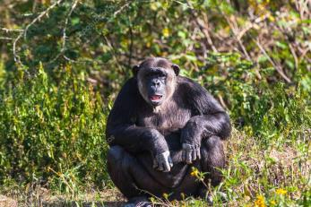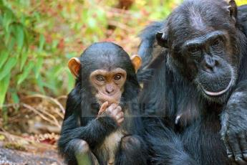
- Во второй половине дня возвращение в отель .
- Ужин и ночь в Mt. Kenya Safari club suits room
- лекция: Пан или морлок: биологическое будущее человека
Что ждёт нас в будущем? Как это можно узнать? Достанется ли планета мрачным морлокам или просветлённым элоям? Светят ли нам прогресс и процветание, либо же мы погрузимся во мрак деградации и регресса? Правда ли, что наши потомки лишатся зубов и пальцев, будут иметь странное лицо и голову с арбуз?

День 10, 11 августа
- Завтрак в отеле
- Возвращение в Найроби
- Трансфер в аэропорт для вылета в Москву или время для отдыха в отеле, для тех, у кого поздний выезд (оплачивается дополнительно)

Стоимость тура:
На одного человека при двухместном размещении 4950 евро
Доплата за одноместное размещение 1300 евро
Доплата за ребенка 3м в номере – 2600 евро

Входит в стоимость:
- размещение в соответствии с маршрутом или аналогичными условиями
- частный транспорт в специальном 4WD Safari Landcruiser (без кондиционера) с всплывающей крышей для удобного просмотра и фотографирования
- услуги опытного англоговорящего водителя-гида
- все государственные налоги, входные билеты в парки и сборы в соответствии с маршрутом
- все службы встреч и приветствий
- все трансферы прибытия и отъезда согласно маршруту
- питание по программе
- бутилированная питьевая вода во время сафари.

Не входит в стоимость:
- все предметы личного характера, например услуги прачечной, счета за телефонные звонки, счета за факс / электронную почту и т. д,
- чаевые в отелях и водителям-гидам.
- все алкогольные и безалкогольные напитки.
- дополнительные виды деятельности и любые другие пункты, не включенные в наш маршрут.
- концессионные сборы (включая любые новые сборы, введенные парками и т. д. без нашего ведома)
- стоимость авиаперелета и визы.
- Покрытие страховки летающих врачей: опционально @ US$ 30,00 на человека. Действует в пределах Восточной Африки в течение 14 дней. В случае необходимости вы будете доставлены самолетом в Найроби, где вас доставят в хорошую больницу. Больничные счета оплачиваются самим пациентом или страховой компанией Настоятельно рекомендуем Вам иметь свою личную страховку.

Отели по программе:

Villa Rosa Kempinski 5*
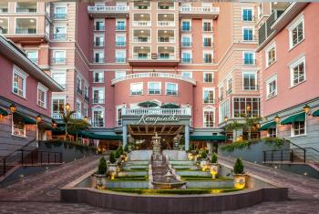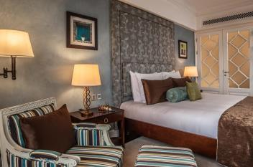

Amboseli Serena Safari Lodge 4*
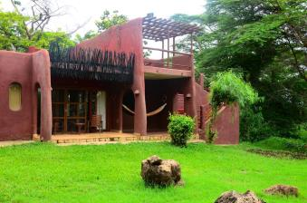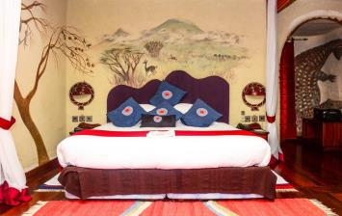

Lake Naivasha Simba Lodge
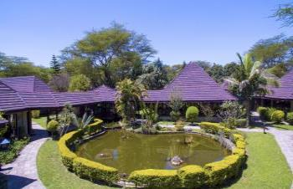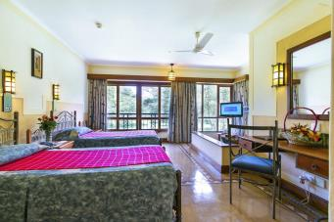

Mara Simba Lodge 5*
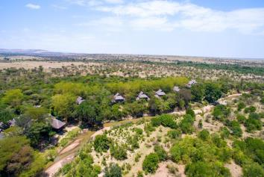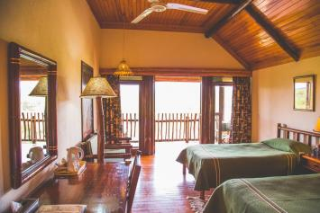

Sarova Lion Hill Game Lodge 5*
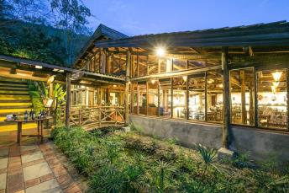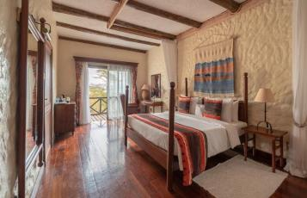

The Panari Resort Nyahururu
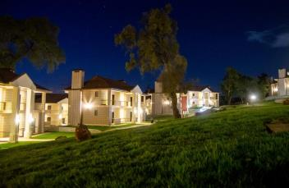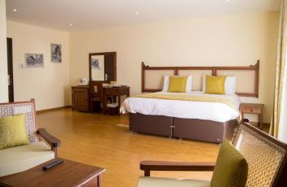

Fairmont Mount Kenya Safari Club 5*
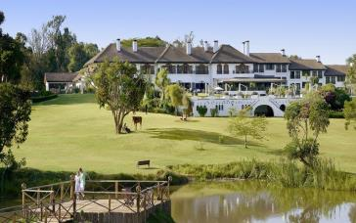 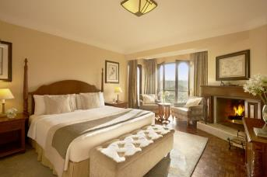Справки и бронирование тура:
+7 960 187 8950 Светлана Вахтель

